診断書（成年後見制度用）の作成を依頼された医師の方へ

京都家庭裁判所

はじめに
成年後見，保佐，補助開始及び任意後見監督人選任事件の申立時には，診断書を提出する必要があります。この度の依頼は，この診断書の作成についてです。
診断書の作成にあたり，ご活用いただきたいもの

診断書作成にあたり，ご活用いただきたいもの

- 本人情報シート
依頼者から，福祉関係者作成の「本人情報シート」の提供を受けた場合には，診断の参考資料として御活用ください。

- 診断書作成の手引
裁判所のウェブサイト内の「後見ポータルサイト」に掲載しています。
「後見ポータルサイト」→「手続案内及び各種書式」→「成年後見制度における診断書作成の手引・本人情報シート作成の手引」の順に検索してください。
なお，特にご参照していただきたい箇所を別紙として添付いたします。

診断書及び診断書作成の手引を令和３年１０月に改定しております。
今後は新書式の診断書をお使いいただきますようお願いいたします。
（書式裏面に「令和３年１０月版」と印字されているものです。）

鑑定について
申立後，医師による鑑定が必要となった場合には，家庭裁判所から正式に鑑定を依頼することがあります。そこで，別添の『主治医の方へのお尋ね』も併せて御記入いただき，診断書と一緒に，作成を依頼した方にお渡しください。
※鑑定人となる方に専門科等による限定はありません。主治医の方であれば，精神科以外の医師の方にお願いする場合もあります。
※主治医以外の医師に鑑定を依頼する場合には，診療記録の提供等をお願いすることがありますので，御協力をお願いします。
※鑑定書の作成についても「成年後見制度における鑑定書作成の手引」があります（上記「後見ポータルサイト」よりご覧いただけます。）。

その他
・御不明な点は，京都家庭裁判所（代表電話：０７５－７２２－７２１１）の後見センターまでお尋ねください。
・診断書及び「主治医の方へのお尋ね」は， 作成を依頼した方にお渡しください。

（別紙）

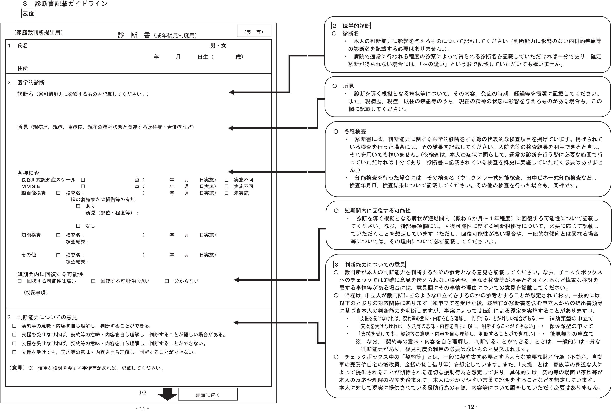

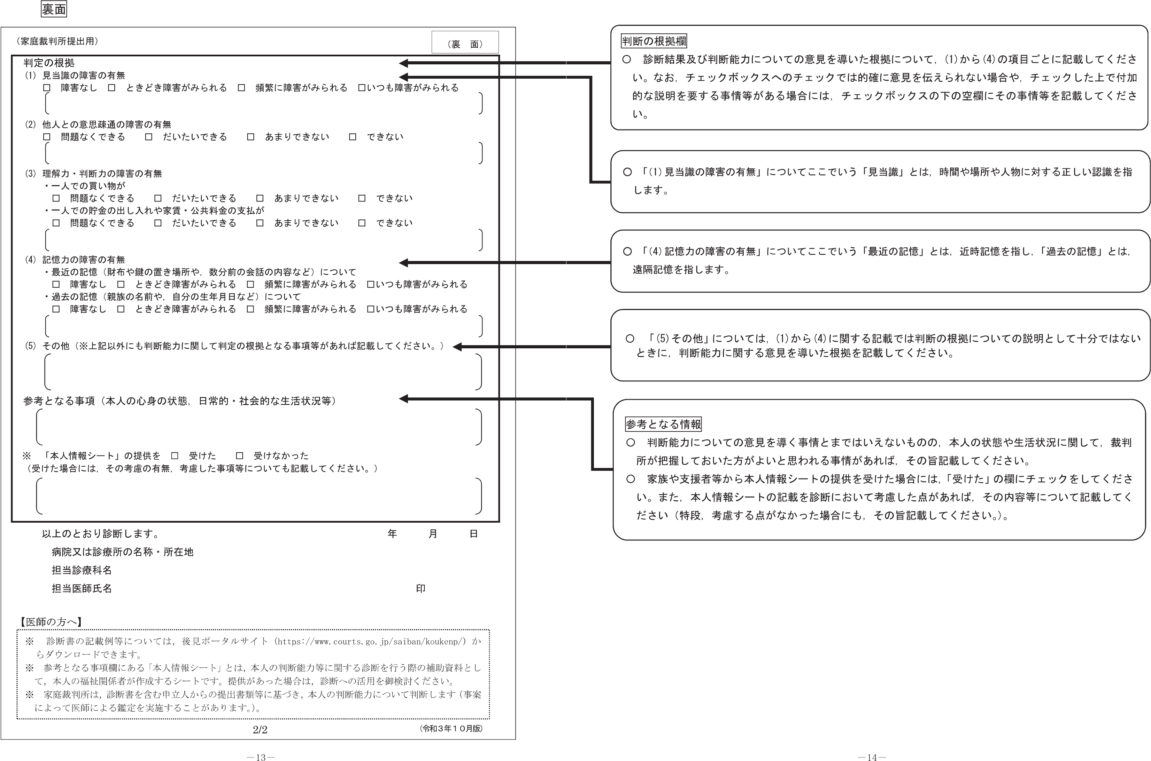

診 断 書（成年後見制度用）
（表 面）
裏面に続く
１ 氏名 男・女
年 月 日生（ 歳）
住所
２ 医学的診断
診断名（※判断能力に影響するものを記載してください。）

所見（現病歴，現症，重症度，現在の精神状態と関連する既往症・合併症など）

各種検査
長谷川式認知症スケール □ 点（ 年 月 日実施） □ 実施不可
ＭＭＳＥ □ 点（ 年 月 日実施） □ 実施不可
脳画像検査 □ 検査名： （ 年 月 日実施） □ 未実施
脳の萎縮または損傷等の有無
□ あり
所見（部位・程度等）：

□ なし
知能検査 □ 検査名： （ 年 月 日実施）
検査結果：

その他 □ 検査名： （ 年 月 日実施）
検査結果：

短期間内に回復する可能性
□ 回復する可能性は高い □ 回復する可能性は低い □ 分からない
（特記事項）

３ 判断能力についての意見
□ 契約等の意味・内容を自ら理解し，判断することができる。
□ 支援を受けなければ，契約等の意味・内容を自ら理解し，判断することが難しい場合がある。
□ 支援を受けなければ，契約等の意味・内容を自ら理解し，判断することができない。
□ 支援を受けても，契約等の意味・内容を自ら理解し，判断することができない。
（意見）※ 慎重な検討を要する事情等があれば，記載してください。
判定の根拠
- 見当識の障害の有無
□ 障害なし □ ときどき障害がみられる □ 頻繁に障害がみられる □ いつも障害がみられる

- 他人との意思疎通の障害の有無
□ 問題なくできる □ だいたいできる □ あまりできない □ できない

- 理解力・判断力の障害の有無
・一人での買い物が
□ 問題なくできる □ だいたいできる □ あまりできない □ できない
・一人での貯金の出し入れや家賃・公共料金の支払が
□ 問題なくできる □ だいたいできる □ あまりできない □ できない

- 記憶力の障害の有無
・最近の記憶（財布や鍵の置き場所や，数分前の会話の内容など）について
□ 障害なし □ ときどき障害がみられる □ 頻繁に障害がみられる □ いつも障害がみられる
・過去の記憶（親族の名前や，自分の生年月日など）について
□ 障害なし □ ときどき障害がみられる □ 頻繁に障害がみられる □ いつも障害がみられる

- その他（※上記以外にも判断能力に関して判定の根拠となる事項等があれば記載してください。）

参考となる事項（本人の心身の状態，日常的・社会的な生活状況等）

※ 「本人情報シート」の提供を □ 受けた □ 受けなかった
（受けた場合には，その考慮の有無，考慮した事項等についても記載してください。）

以上のとおり診断します。 年 月 日
（裏 面）
病院又は診療所の名称・所在地
担当診療科名
担当医師氏名 印

【医師の方へ】
（令和３年１０月版）
※ 診断書の記載例等については，後見ポータルサイト（https://www.courts.go.jp/saiban/koukenp/）からダウンロードできます。
※ 参考となる事項欄にある「本人情報シート」とは，本人の判断能力等に関する診断を行う際の補助資料として，本人の福祉関係者が作成するシートです。提供があった場合は，診断への活用を御検討ください。
※ 家庭裁判所は，診断書を含む申立人からの提出書類等に基づき，本人の判断能力について判断します（事案によって医師による鑑定を実施することがあります。）。

主治医の方へのお尋ね
（京都家庭裁判所）

御本人（患者様）のお名前

鑑定引き受けの可否についてお聞きしますので，下欄に御記入願います。
□ 家庭裁判所から鑑定を依頼された場合，鑑定を引き受ける。
(１) 鑑定費用（検査料，諸経費等を含む）について
（一般的に，主治医の方には５万円以下でお引き受けいただいています。）
□ 万円 で引き受ける。
(２) 鑑定期間（鑑定依頼書がお手元に届いてから，鑑定書を作成し発送する
までの期間）について
□ 約１か月
□
(３) 鑑定書作成の手引の送付について
□ 希望する □ 必要ない
(４) 書類の送付先について
□ 診断書記載の病院等の所在地と同じ
□ 下記の連絡先への送付を希望する
病院等の名称 Tel
所在地 〒

□ 鑑定を引き受けることはできない。
（理由 ）

□ 鑑定を引き受けることはできないが，下記の医師を紹介する。
氏名 病院等の名称
所在地 〒
Tel．

年 月 日

回答者氏名 印

